智能纪要：IC生产排程优化第一次会议 2025年10月24日
会议主题：IC生产排程优化第一次会议
会议时间：10月24号（周五） 19:54 - 20:40 （GMT+08）
参会人：@喻炫琪@郝易非@王谦@张依茗

智能会议纪要由 AI 生成，可能不准确，请谨慎甄别后使用

总结
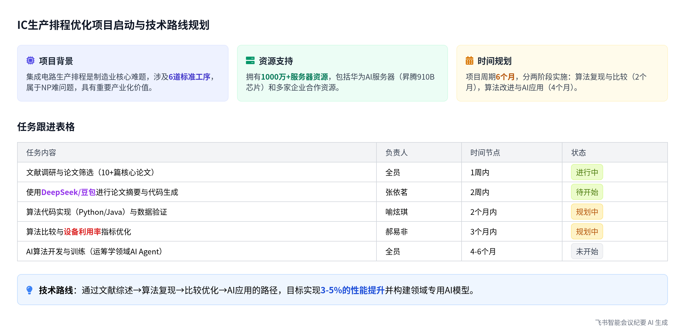
本次会议由王谦老师主持，喻炫琪、张依茗、郝易非等同学参与，主要围绕生产排期算法研究项目展开，明确了研究目标、技术路线、资源利用、团队分工等内容，为项目推进制定了详细计划，内容如下：
- 研究目标与方向
- 传统算法改进
- 目标设定：王谦老师提出，团队需先对现有运筹学算法进行研究，通过阅读论文、实现代码等方式，在传统算法基础上进行优化，提出改进算法。例如，对算法进行微调，使其设备利用率等指标提升 3% - 5%，就有可能发表论文。
- 数据验证：使用简单数据对代码进行测试，验证算法的有效性。王谦老师会提供 3DISC 数据，团队可参考论文确定设备数量、处理时间等参数。
- AI 模型构建
- 创新方向：构建在运筹方向的领域 AI 模型（AI agent），通过有监督学习或无监督学习进行训练。利用学校购买的英伟达 GPU 服务器进行计算，若训练出的 AI 算法能达到或超越现有知名算法的 90% - 95% 甚至更高，将实现创新突破。
- 行业应用：目前集成电路排程相对规范，若项目成功，可与中芯国际等企业合作；同时，也可尝试将算法应用于军工、物流等领域，具有广阔的产业化前景。
- 技术路线与方法
- 论文阅读与筛选
- 全面阅读：王谦老师建议每人至少阅读 10 篇左右论文，包括综述类、重要早期论文、中期论文和最新论文，以全面了解行业动态和研究现状。
- 工具辅助：利用 DeepSeek、豆包等工具，通过提问获取论文核心方法、新方法推荐等信息，并让其总结论文核心内容，提高学习效率。
- 代码实现与验证
- 工具使用：使用 DeepSeek 或豆包根据论文生成 Python 或 Java 代码，再用 cursor 等工具进行调试。例如，将 DeepSeek 提取的伪代码交给 cursor，可快速生成可运行的代码。
- 数据测试：用简单数据对代码进行测试，确保代码的正确性和有效性。通过运行代码，对比不同算法的效果，为后续改进提供依据。
- 算法优化与创新
- 传统算法优化：在现有算法基础上，通过调整搜索或算法匹配参数、改进内在机制等方式，对算法进行优化。
- AI 模型训练：构建 AI 模型，利用服务器资源进行训练，不断调整模型参数，提高算法性能。
- 资源利用与合作
- 硬件资源  - 服务器使用：学校购买了价值 1000 多万的服务器，包括一台华为 AI 服务器和七八台基于 CPU 的服务器，以及几台工作站，团队可利用这些资源进行算法训练和测试。  - GPU 计算：英伟达 GPU 可用于加速 AI 模型的计算，提高训练效率。  - 软件资源  - 杉数科技软件：11 月 4 号，上海杉数科技将为学校安装一套价值三四百万的求解器软件，王谦老师希望团队全程参与，从中学习算法知识，争取合作机会。  - 其他工具：鼓励团队使用 DeepSeek、豆包、cursor 等工具辅助研究，提高工作效率。 | 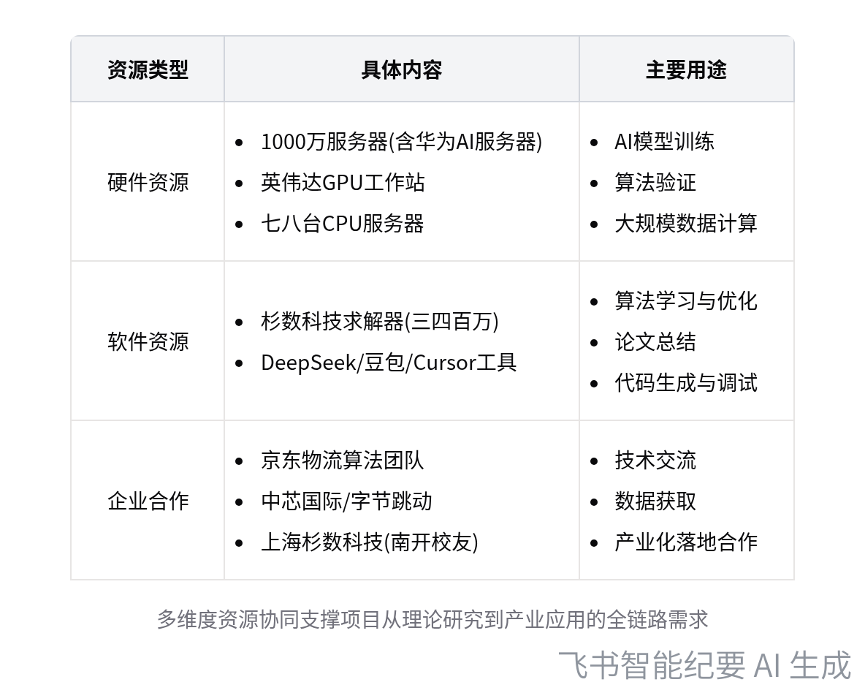  项目资源清单
- 企业合作
- 京东交流：张依茗在京东实习，可与京东算法团队副总庄小天交流，探讨 AI 运筹方向的合作可能性。
- 行业合作：王谦老师与中芯国际、字节跳动等企业有一定联系，项目成功后可尝试与这些企业合作，推动算法的产业化应用。
- 团队分工与安排
- 进度控制：喻炫琪负责项目进度控制，确保项目按计划推进。
- 会议分享：团队每周最少进行一次线上会议，分享研究进展和遇到的问题。
- 论文分工：每人确定一篇论文，用工具生成代码并测试，确保代码可运行。
- 日常事务：张依茗负责日常事务统筹，包括排期、资料收集等工作。
- 后续工作计划
- 近期计划（两个月内）  - 论文阅读与代码实现：每人确定一篇论文，使用工具生成代码并测试；团队共同确定问题定义，整理成文字。  - 数据准备与测试：王谦老师提供数据，团队用简单数据对代码进行测试，验证算法的有效性。 | 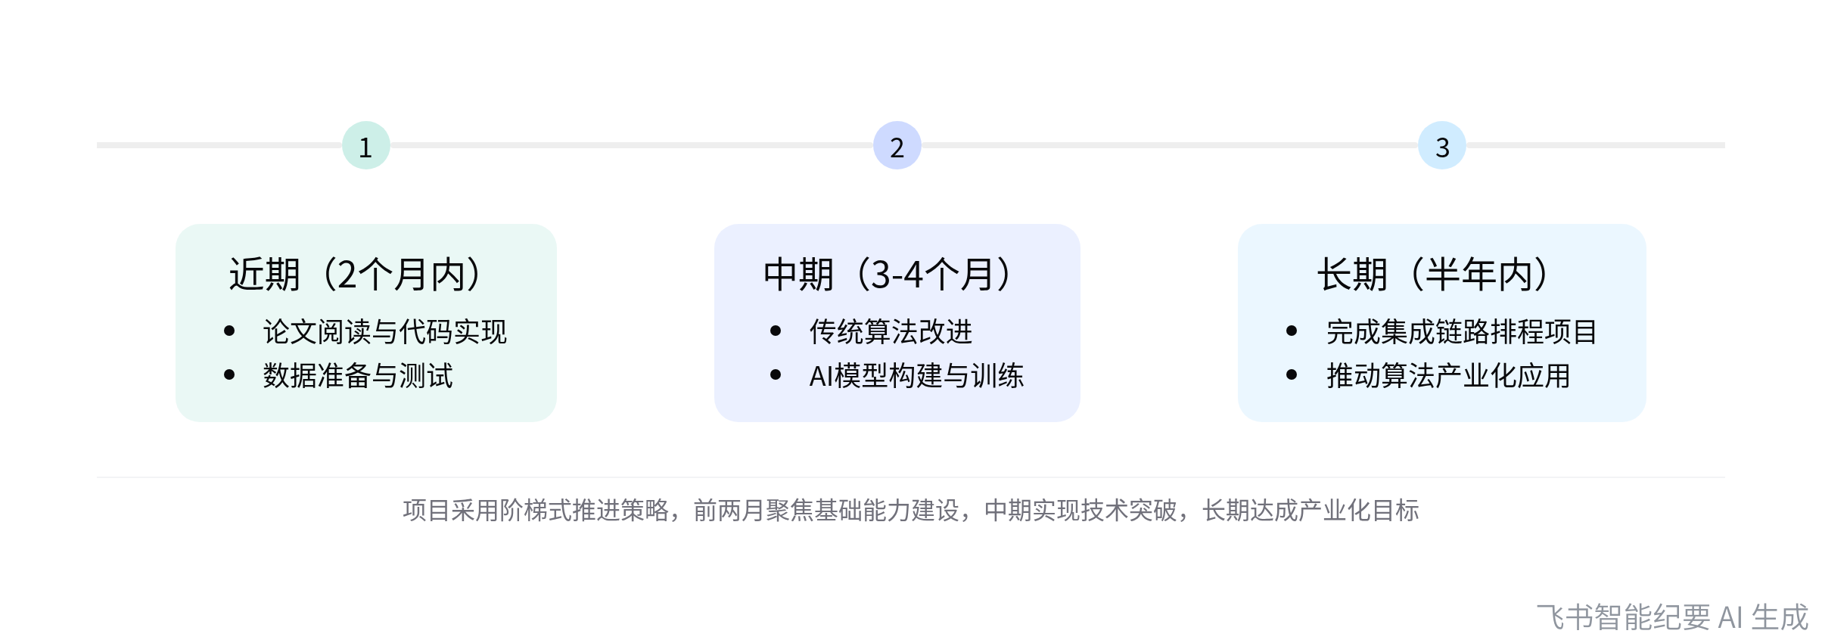  项目推进时间计划
- 中期计划（三到四个月）
- 算法改进：在现有算法基础上进行优化，提出改进算法。
- AI 模型构建：开始构建 AI 模型，利用服务器资源进行训练。
- 长期计划（半年内）
- 项目完成：完成集成链路排程项目，实现算法的产业化应用。
- 成果推广：将算法应用于实际企业，争取降低成本、提高效率，为企业创造价值。
[该类型的内容暂不支持下载]

待办
- 项目实施商量：商量如何在半年内完成集成链路的排程项目，有问题可与王谦或易璇沟通，日常事务如排期、开会总结、资料需求可告知依茗（来自王谦）
- 文献查找复现：本周每人找一篇精细研究的论文文献发群里审核，用豆包或 DeepSeek 查找，总结核心算法，下载主流算法论文，用 DeepSeek 写 Python 或 Java 代码，复现研究方法和代码，询问可用数据量（来自王谦） @喻炫琪 @郝易非
- 资源需求沟通：商量所需资源，将需求告知王谦，王谦负责查找数据，若当天未提供，次日再进行索要（来自王谦） @喻炫琪
[该类型的内容暂不支持下载]

智能章节
00:00 成员汇报上周工作及待老师解惑的研究方向
本章节中王谦让依茗主持会议，并想先了解大家之前的工作。喻炫琪称过去一周阅读了此前发在群里类似文献综述的论文，看了几十个案例问题的构建方法和解决方式，因不知项目具体材料未深挖。她还与两位学妹交流，建议从文献读起、学习生产排成优化知识，目前研究方向上暂无头绪，等老师解惑。
02:05 组织讨论问题定义并准备查找论文
本章节中王谦指出大家刚开始接触该问题有困难，因可能没做过相关题目。他认为喻炫琪对问题较了解，其他同学也有一定了解。他建议大家组织时间讨论问题的定义并形成文字，达成一致，明确问题描述，若没问题就找一两篇论文。
03:00 借助工具读论文并查找领域重要文献方法
本章节王谦介绍了利用论文进行研究学习的方法。可将论文扔给豆包或DeepSeek，询问核心方法、新方法及推荐新论文，还能让其总结论文核心算法。强调多读论文，通过一篇论文向上查引用它的文献、向下查它引用的文献，找出领域内被引用最多的论文并阅读。
04:50 算法转代码验证效果并优化拓展发论文
本章节王谦介绍了工作安排。第一阶段让喻炫琪规划，将论文里主流算法写成代码，可选用 Python 或 Java，用数据验证代码效果并比较。之后摸排各算法指标，如设备利用率。下一步在现有算法基础上拓展，一方面优化算法，提出改进哪怕提升 3% - 5% 也可发论文。
07:42 运筹学研究目标、论文阅读与AI工具运用
本章节王谦提出两个目标，一是应用传统运筹学方法提出改进算法，二是构建运筹方向的AI算法。要先让大家看约10篇论文，之后用DeepSeek等工具辅助分析。还提到可建立AI模型并训练，利用英伟达GPU计算，且现在DeepSeek、豆包能力提升，要求大家学会使用这些AI工具解决问题。
12:20 研究团队组建、任务安排与时间进度规划
本章节王谦介绍技术路线和研究思路，提议组建团队，成员每周至少聚一次分享。要求每人确定一篇论文，用工具写出代码并测试，使用3DISC数据。布置问题，让成员估算设备数量等，还可参考论文数据。计划以两个月为一小步推进工作，争取尽快完成论文代码实现，后续定期周末讨论。
15:52 运筹学生产排期算法模型构建与应用探讨
本章节张依茗介绍对市面上大模型基础能力做了测评，提出做生产排期算法垂域模型，按论文积累运筹学算法并创新。王谦认可该思路，提到可针对不同运筹问题建AI模型，还指出集成电路排程规范，做完可与中芯国际谈，另外沈阳军工企业有合作机会，也可尝试改进现有算法。
19:37 介绍服务器资源及与京东算法团队合作事宜
本章节中王谦介绍设备情况，称经手购买了 1000 多万服务器，其中一台华为 AI 服务器花 300 万买材料可供学习，还提到有基于 CPU 的服务器七八台及几台工作站。此外，他提及张依茗在京东实习，建议其与京东算法团队副总张晓天交流，称此前有联系且探讨过南开与之合作，AI 运筹方向值得尝试。
21:32 11月4号杉数软件装系统，鼓励全程参与合作
本章节王谦介绍了下周及下下周的安排，11月4号他出差回来后，上海杉数科技公司会来安装一套价值三四百万的求解器软件，希望大家全程参与，该软件求解器速度提升显著。他还提及与对方关系不错，后续可能合作，对方公司有南开数学毕业人员，必要时可派人去上海学习，强调软硬件资源可服务项目。
23:13 项目分工、周期安排及合作资源介绍
本章节王谦安排项目事宜，因师兄找工作且论文不认真，让喻炫琪负责项目并控制进度。提出资料获取途径，设定项目周期，半年内完成。若遇难题可求助上海团队。还提及过往项目成果及推广可能，强调实用价值与产业化方向，日常事务找依茗，技术难题可逐级求助。
30:33 交流学习进展并计划本周各自找文献研究
本章节主要围绕学习研究展开讨论。郝易非表示看了学长发的论文，对该领域有了初步了解，正顺着综述找原文学习模型建立与结果实现，还打算提升英文阅读能力。喻炫琪提议本周三人各找一篇精细研究的文献发群里，之后复现论文研究方法和代码，并向老师要可用数据，避免文献重复后再讨论对比。
32:35 介绍Cursor等工具及京东实习与工作建议
本章节会议中，王谦介绍了写代码工具cursor，它能根据文字或界面照片生成代码，还提及DeepSeek可辅助阅读、总结论文及写伪代码，两工具结合能大幅缩短工作时间。此外，提到张依茗在京东实习开了眼界，京东算法团队很牛，鼓励年轻人趁年轻多吃苦做事，最后询问有无问题后结束会议。
36:55 学生向老师要数据，老师表示查找后提供
本章节是喻炫琪、王谦等人的交流内容。喻炫琪询问数据量，王谦让大家先商量，有问题和需求再找他，他正在办公室审东西，审完会找数据，若今天没给就让明天再要。
[该类型的内容暂不支持下载]

相关链接
- 妙记：IC生产排程优化第一次会议
- 文字记录
- IC生产排程优化第一次会议 2025年10月24日

